|  |  |  |  |
| --- | --- | --- | --- |
| **Date** | **Version** | **Description** | **Author** |
| 10/21/2009 | 1.0 | Created | 金生 |

|  |  |  |  |  |
| --- | --- | --- | --- | --- |
| 修改日期 | 版本 | 修改原因 | 修改人姓名 | 立案單號 |
| 2016/5/17 | 3 | 分紅保單身故全殘擋件 | 蕭侑文 | 160418000619 |
| 2018/9/19 | 4 | logSecurity | 蔡若羚 | 180511000919 |

1. 程式功能概要說明：
   1. 程式功能：理賠轉送數理案件派發作業
   2. 程式名稱：AAB7_0000.java
   3. 作業方式：ONLINE
   4. 概要說明：理賠轉送數理案件派發作業。
2. 程式結構：



1. 相關模組：
   1. 無。
2. 相關檔案：
   1. 理賠記錄檔：DTAAZ100。
3. 設計畫面：
   1. USAAB70000_理賠轉送數理部案件派發作業.htm。

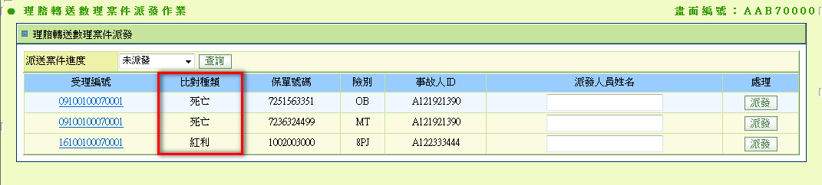

1. 程式內容：
   1. 按下查詢按鈕：
      1. 根據以下條件讀取DTAAZ100：
         1. IF 網頁上的下拉選單選項 = “未派發”：
            1. DTAAZ100.CONFORM_OK = ‘N’。
            2. DTAAZ100.APP_NAME IS NULL。
         2. IF 網頁上的下拉選單選項 = “已派發未確認”：
            1. DTAAZ100.CONFORM_OK = ‘N’。
            2. DTAAZ100.APP_NAME IS NOT NULL。
            3. DTAAZ100.CHECK_OK = ‘N’ 。
         3. IF 網頁上的下拉選單選項 = “已確認未覆核”：
            1. DTAAZ100.CONFORM_OK = ‘N’。
            2. DTAAZ100.APP_NAME IS NOT NULL。
            3. DTAAZ100.CHECK_OK = ‘Y’。
            4. DTAAZ100.APRV_OK = ‘N’。
         4. IF 網頁上的下拉選單選項 = “已覆核”：
            1. DTAAZ100.CONFORM_OK = ‘N’。
            2. DTAAZ100.APP_NAME IS NOT NULL。
            3. DTAAZ100.CHECK_OK = ‘Y’。
            4. DTAAZ100.APRV_OK = ‘Y’。
         5. IF 網頁上的下拉選單選項 = “全部”：
            1. DTAAZ100.CONFORM_OK = ‘N’。
      2. IF FND，顯示作業完成。Formate畫面資料：
         1. 畫面資料依, APLY_NO排序。
         2. 受理編號：DTAAZ100.APLY_NO，每一個受理編號都加入一個超連結，按下超連結進入下一個頁面AAB7_0100，並傳入該筆的受編, 保單號碼, 險別, 事故者ID。
         3. 比對種類：(讀取代碼中文)
            1. IF DTAAZ100.比對種類 =- ‘1’(死亡全殘件)

子系統 =’AA’

欄位名稱=’CLAM_CAT’

代碼 = DTAAZ100.索賠類別

* + - * 1. ELSE

子系統 =’AA’

欄位名稱=’DTAAZ100_CHECK_TYPE’

代碼 = DTAAZ100.比對種類

* + - 1. 保單號碼：DTAAZ100.POLICY_NO。
      2. 險別：DTAAZ100.PROD_ID。
      3. 事故者ID：DTAAZ100.OCR_ID。
      4. 派發人員姓名：DTAAZ100.APP_NAME。
    1. IF NOTFND：
       1. 訊息放 ‘查無資料’，RETURN。
  1. 按下派發按鈕：
     1. 更新DTAAZ100資料：
        1. 更新條件：
           1. DTAAZ100.APLY_NO = 網頁上的受理編號。
           2. DTAAZ100.POLICY_NO = 網頁上的保單號碼。
           3. DTAAZ100.PROD_ID = 網頁上的險別。
           4. DTAAZ100.OCR_ID = 網頁上的事故者ID。
           5. DTAAZ100.比對種類 = 畫面.比對種類
        2. 更新欄位：
           1. DTAAZ100. APP_NAME = 網頁上的派發人員姓名。